Для початку треба авторизуватися на порталі ПФУ https://portal.pfu.gov.ua/ за допомогою електронної печатки юридичної особи.
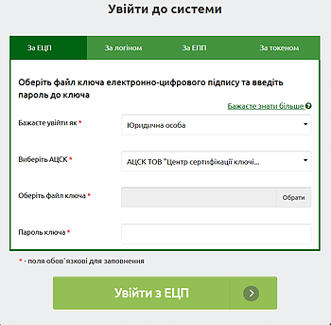
Далі вибрати "Запити на отримання електронних документів" та в меню обрати "Довідка про трудовий та страховий стаж

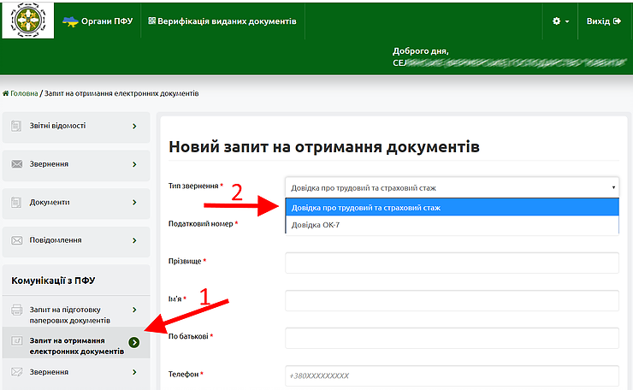
Потім заповнити Новий запит на отримання документів даними свого співробітника

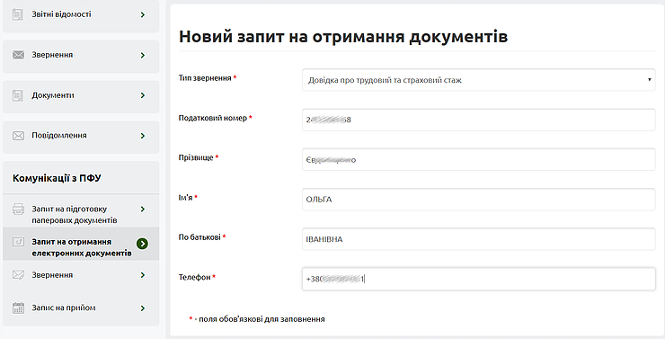

Далі підписати дані страхувальника та Відправити в ПФУ запит:
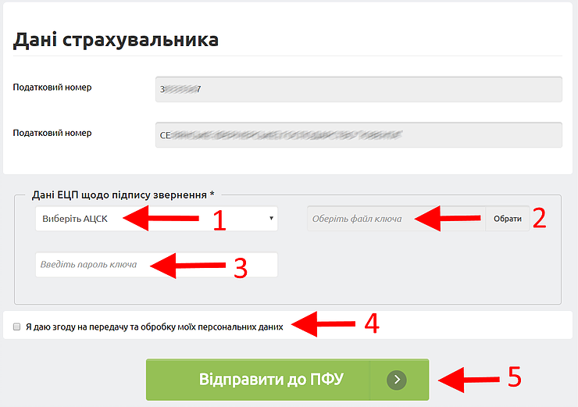

Для отримання Довідки перейти до розділу "Звернення" та вибрати останнє виконане завдання
